**Sistema Operativo** es un software que se encuentra inserto entre el hardware y las aplicaciones de usuario. **Objetivo:** abstraer la complejidad del funcionamiento del hardware

al usuario y sus aplicaciones, administrar recursos reales y virtuales que se encuentran en una computadora.

**Placa de Red:** dispositivo que permite conectar una computadora con otra, transmitir información y recibir información, el SO gestiona a la capa de red a través de tres capas:

* **Arquitectura de Comunicación:** incluye Protocolo de Comunicación y Primitivas de Comunicación.
* **Dispositivo de E/S:** incluye el driver de la placa de red.
* **Planificación y Control:** funciones necesarias para gestionar los distintos pedidos y realizar el control de errores.

**Arquitectura de Comunicación:**

* **Protocolo de Comunicación:** modelo **osi** → 7 capas para lograr la comunicación de aplicaciones software entre dos máquinas distintas.

7 - Física: maneja el medio físico por el cual se van a transmitir los datos, comunicación vía cable, wifi, etc.

6 - Enlace: se ocupa del direccionamiento físico del acceso al medio, detecta errores y distribución de tramas y control de flujo.

5 - Red: se ocupa de enrutar los paquetes entre dos o más redes.

4 - Transporte: garantiza que los mensajes lleguen al destinatario sin errores, trata de controlar el orden de los mensajes y que no haya pérdida de datos.

3 - Sesion: mantener y controlar el enlace lógico establecido entre dos aplicaciones que se ejecutan entre dos computadoras, la comunicación se mantenga abierta y poder garantizar que se manden todos los mensajes.

2 - Presentación: convertir los datos en el formato que corresponde para que puedan ser enviados a través del canal de comunicación.

1 - Aplicación: más cercana al usuario, abstraer toda la complejidad de la comunicación al usuario de forma de que se pueda llevar a cabo el envío de la información.

Este modelo no es muy utilizado, se utiliza el protocolo **TCP/IP**, menos capas.

4 - Interface de Red: Física, Enlace de osi.

3 - Internet: Red de osi, **IP**

2 - Transporte: Transporte, Sesión de osi, **TCP** y **UDP.**

1 - Servicios de Aplicación: Sesión, Presentación , Aplicación de osi, HTTP, FTP, TELNET, POP3, SMTP.

* **Primitivas de Comunicación:** son el medio por el cual un desarrollador puede implementar la comunicación entre dos o más procesos.

**Pipes:** cañerías, permiten definir un canal por el cual todas las salidas que devuelve un proceso se va a convertir en entrada de otro proceso.

**Sockets:** enchufes, permiten conectar a un proceso que se está ejecutando en una computadora con otro proceso que pueden estar ejecutando en la misma computadora o en otra en otra red, cada socket tiene asociado un puerto ( identificador usado por el SO para identificar a un canal dentro de una computadora).

**Mensajes:** envío y recepción de mensajes, de un proceso a otro proceso por el protocolo TCP/IP.

**Llamadas a Procedimientos Remotos o RCP:** permiten mandar la invocación a una función que va a realizar algún proceso dentro de otra computadora, muchas veces son automatizadas por el SO a través de capas especiales para controlar los errores y el flujo de la comunicación que se realiza. Protocolo especial por ejemplo corva.

Las **Arquitecturas de Comunicación** nos permiten definir redes donde voy a tener computadoras conectadas entre sí.

**Arquitecturas de Redes:**

* **Cliente/Servidor:** varias computadoras cliente que interactúan con los usuarios y que cuando se necesita realizar operaciones complejas como por ejemplo ir a buscar algo a la base de datos el software manda solicitud al servidor que almacena la base de datos y este responde con la solicitud pedida por el cliente y que se mostrará al usuario. Centralizar datos que puede tener una empresa en un único repositorio. Sincronización de la información. Problema → tener un servidor más poderoso, para soportar muchos clientes concurrentes. Aparece la
* **Arquitectura de 3 Capas:** divide las tareas del servidor en dos capas , capa de negocio o aplicación que incluye toda la lógica de negocio, y la capa de datos que lidia con la administración de los datos. Balancear la carga de trabajo que va a tener el servidor.
* **Arquitectura de 3 Capas ( con Cluster):** la capa de negocio va a tener varios servidores más pequeños, este cluster va a hacer creer que todas las operaciones son realizadas por un único servidor, lo mismo se puede hacer con la capa de datos, complejidad → mantener los datos sincronizados.

Configuración **Activo/Pasivo:** un servidor que se ocupa de resolver las solicitudes y otro que va a funcionar cuando el activo se caiga, lograr una cierta tolerancia a fallos. Se envían mensajes heartbeat continuamente para saber que están operativos los dos servidores.

Configuración **Activo/Activo:** todos los servidores funcionan, todos procesan solicitudes. Balanceo de carga ( gestionar que todos los servidores estén trabajando distribuyendo la carga de trabajo).

Estos Cluster son un tipo especial de Sistemas Distribuidos, un **Sistema Distribuido** es un conjunto de computadoras que se integran para hacer desaparecer la dualidad local/remoto para ofrecer la visión de un “sistema único”.

**Objetivos de un Sistema Distribuido:**

* Distribuir la carga de trabajo: dividir las tareas en subtareas.
* Los nodos deben compartir recursos.
* Lograr: Alto Rendimiento: capacidad superior del sistema distribuido mayor o igual a cada nodo del sistema, Alta Escalabilidad: incluir nodos de forma escalonada cuando los necesite, Alta Disponibilidad: seguir trabajando si falla un nodo.

**Características de un Sistema Distribuido:**

* Transparencia: Nombre: al usuario no le tiene que importar el nombre de la computadora en donde se va a ejecutar esos servicios, Ubicación: no se preocupa de donde están ubicados los recursos o los procesos, Replicación: un recurso puede estar duplicado, el usuario no sabe si está usando una copia o no, Ejecución: un proceso puede ejecutarse en el nodo 1 y migrar hacia otro nodo, al usuario no le importa esto. **Sistema Ubicuo**.
* Concurrencia: todas las tareas deben ser concurrentes, todas a la vez.
* Interoperabilidad y Modularidad: tener aplicaciones y funciones que puedan ser realizadas por nodos que tengan características de hardware diferentes. **Sistema Abierto**.
* Fiabilidad y Confiabilidad: el sistema debe ser seguro. **Sistema Seguro**.
* Consistencia: los resultados de los procesos deben ser consistentes, iguales entre un sistema distribuido y una computadora.

**Tipos de Sistemas Distribuidos:**

* **Cluster:** tener varios nodos interconectados entre sí, misma configuración de hardware, mismo sistema operativo, realizan servicios específicos, cada nodo hace algo específico y a la vez todos hacen lo mismo. Característica que rompe el paradigma de sistema distribuido, el nodo coordinador, se va a ocupar de tomar todas las decisiones dentro de un cluster( gestión de la carga de trabajo, que nodo hace que tarea etc), no son todos los nodos iguales entre si, no hay transparencia completa. En un Cluster todas las computadoras van a estar dentro de una misma LAN.
* **Simétrico o P2P (peer to peer):** de pares, un conjunto de computadoras con características heterogéneas, dentro de una LAM, no necesariamente tienen que tener el mismo hardware ni el mismo sistema operativo a partir de módulos especiales llamado middleware que conectan computadoras con características distintas. Se busca que las distintas computadoras puedan realizar cualquier tipo de tareas, y que esas tareas se realicen en las computadoras con mejor hardware. No hay un nodo coordinador, todas las decisiones se toman en forma descentralizada, lograr un consenso entre la mayoría o todos los nodos que forman el sistema.
* **Grid:** grillas, son un tipo especial de sistema distribuido y comparte características con los dos sistemas anteriores, en una grilla puedo tener computadores con diferentes configuraciones de hardware y de sistema operativo, y que pueden estar a su vez ubicadas en distintas partes del globo, forman un WAM, en una grilla voy a tener son grupos de nodos que van a formar subredes que se van a ocupar de realizar ciertas tareas, la especialización va a hacer por grupos de computadoras o nodos, dentro de una grilla puedo tener una red formada por un cluster y otra red formada por un simétrico y otra formada por un gran servidor. Compartir distintos tipos de subredes para que realicen funciones específicas. Se busca un término intermedio para tomar decisiones, se toman en forma mixta definiendo jerarquías de computadoras, por cada grupo de computadoras va a haber un coordinador el cual a su vez se va a comunicar con otros coordinadores para poder definir la planificación de las tareas que se van a hacer y definir la carga de trabajo.

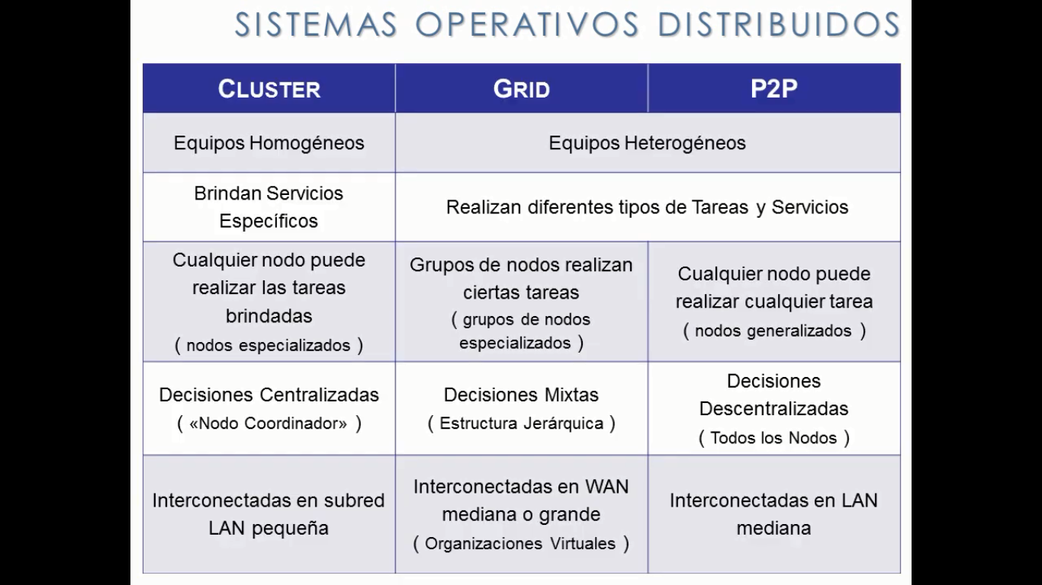

FIN